…………………………………………………………. LİSESİ COĞRAFYA 11 DERS PLANI
BÖLÜM I
Dersin adı | Seçmeli Coğrafya | TARİH | 22-26/05/2023
Sınıf | 11 | SÜRE | 160 dk
Öğrenme alanı | D) ÇEVRE VE TOPLUM
Konu | ÇEVRE SORUNLARI VE TÜRLERİ
BÖLÜM II
Hedef ve Davranışlar Kazanımlar | 11.4.1. Çevre sorunlarını oluşum sebeplerine göre sınıflandırır.
Coğrafi Beceriler | Coğrafi sorgulama
Güvenlik Önlemleri (Varsa): | ---
Öğretme-Öğrenme-Yöntem ve Teknikleri | Çevre sorunlarının ortaya çıkış nedenleri aktarılır. Çevre sorunlarından korunma konusunda çevresinden yararlanılarak çıkarımlarda bulunmaları sağlanır.
Kullanılan Eğitim Teknolojileri-Araç, Gereçler ve Kaynakça  * Öğretmen  * Öğrenci | Ders kitabı ve yardımcı kitaplar, Etkileşimli tahta, EBA Ders materyalleri, bilgisayar, animasyon ve videolar, haritalar, yeryüzüne ait uydu görüntüleri, grafik, resim ve şekiller.
Öğretme-Öğrenme Etkinlikleri
ÇEVRE SORUNLARI VE TÜRLERİ

İnsanın doğayı kullanmaya başlamasıyla birlikte yeryüzünde çeşitli çevre sorunları yaşanmaya başlanmıştır. Nüfus artışı ve sanayileşme süreci, çevre sorunlarını artırmış ve çeşitlendirmiştir.

Çevre sorunlarından bir kısmı yerel, bir kısmı da küreseldir. Bazı katı atıkların verimli topraklara bırakılması, tarım alanlarının sanayi ve yerleşme amacıyla kullanılması, ışık ve ses kirliliği yerel çevre sorunlarındandır. Buna karşın hava kirliliği, sera etkisi, ozon tabakasının seyrelmesi ve asit yağmurları küresel çevre sorunlarıdır.

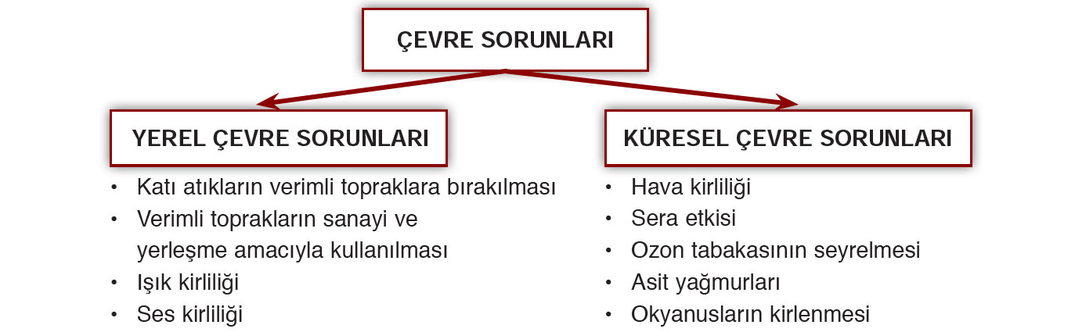

Çevre sorunlarını ayrıca sorunun niteliğine göre de sınıflandırabiliriz. Bu tür sınıflandırmada sorunları; iklim değişikliği, asit yağmurları, ozon tabakasının seyrelmesi, orman tahribatı, erozyon, çevre kirliliği ve arazinin yanlış kullanımı şeklinde sıralayabiliriz. Şimdi çevre sorunlarının başlıcalarını tanıyalım.

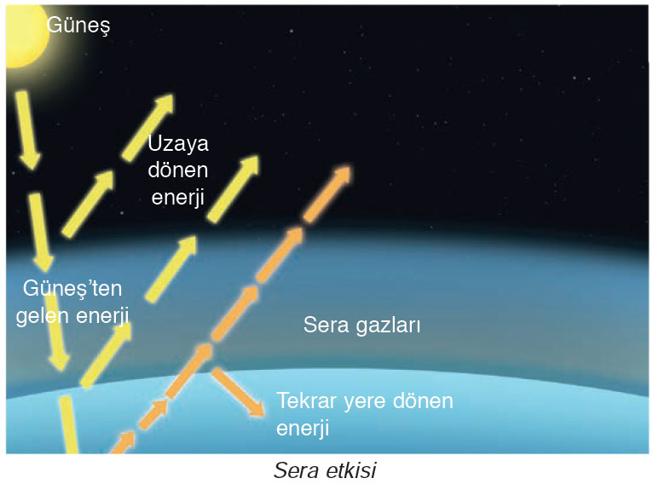
İklim değişikliği, insanların çeşitli etkinliklerine bağlı olarak ortaya çıkan sera gazlarının neden olduğu bir çevre sorunudur. Sera etkisi yaratan gazlar, yeryüzüne ulaşan güneş enerjisinin bir kısmının uzaya dönmesini engellemektedir. Bunun sonucunda dünya genelinde bir ısınma meydana gelmektedir. Küresel ısınma ve buna bağlı olarak gerçekleşecek iklim değişiklikleri sonucunda kutuplardaki buzulların erimesi, deniz suyu seviyesinin yükselmesi ve bazı kıyıların sular altında kalması beklenmektedir. Ayrıca buharlaşmanın, kuraklığın ve yangınların artması, bitki ve hayvan türlerinin yok olması veya azalması, salgın hastalıkların baş göstermesi ve su kaynaklarının tükenmesi, küresel ısınma sonucunda beklenen başlıca çevre sorunlarıdır.

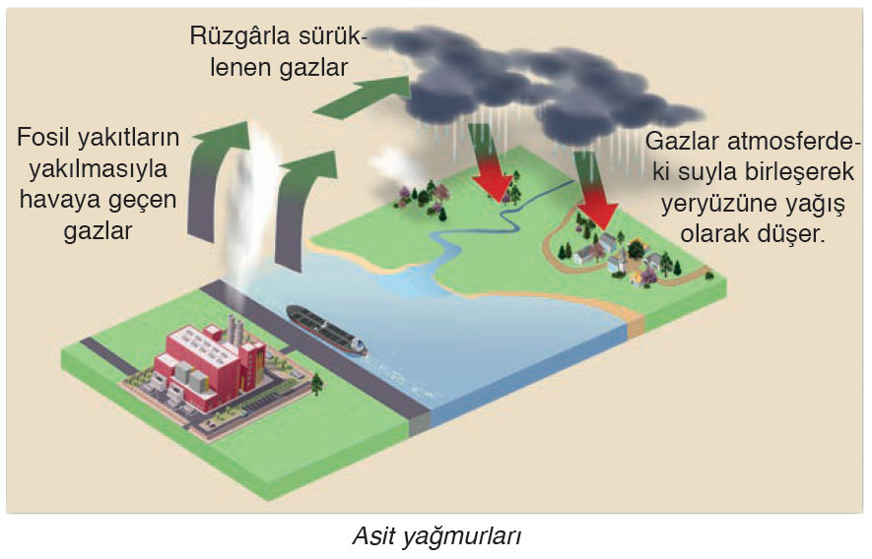
Asit yağmurları özellikle fosil yakıtların yanması sonucunda atmosfere yayılan çeşitli gazların ürünüdür. Bu gazlar, su ile birleşince aside dönüşmekte ve yağışlarla birlikte yeryüzüne düşmektedir. Bunun sonucunda bitki örtüsü zarar görmekte, suyun ve toprağın yapısı değişmekte, insanların ve hayvanların sağlığı olumsuz yönde etkilenmektedir. Asit yağmurları, ayrıca yapıları aşındırarak özelliklerinin bozulmasına neden olmaktadır.

Ozon tabakasının seyrelmesi, kloroflorokarbonların etkisiyle gerçekleşir. Çeşitli sanayi etkinlikleri sonucunda atmosfere yayılan bu gazlar, ozon tabakasına kadar uçmakta, burada ozon ile kimyasal reaksiyona girerek ozonun seyrelmesine neden olmaktadır. Güneş’ten gelen ve fazlası zararlı olan ultraviyole ışınlarını süzen bu katman incelince yere ulaşan zararlı ışınların miktarı artmaktadır. Bu durum, insan ve hayvanlarda cilt kanseri ve çeşitli göz hastalıklarına neden olmaktadır.
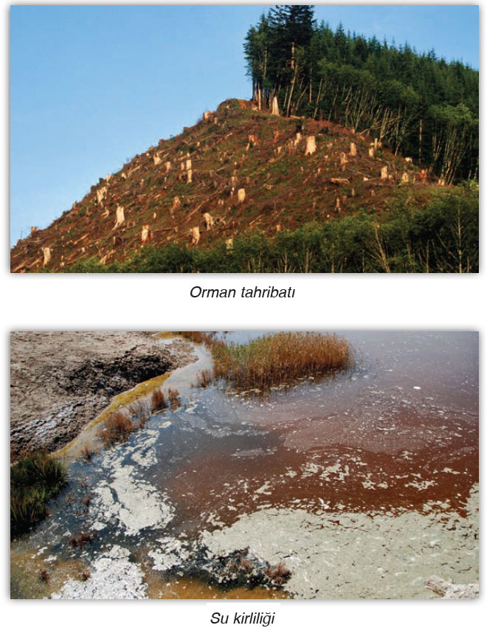
Orman tahribatı, büyük ölçüde insan tarafından gerçekleştirilmektedir. Çeşitli canlılara yaşam ortamı sağlayan ormanlar, erozyonu ve seli önleme, karbondioksit tüketip oksijen üretme işlevleriyle ekolojik süreçlere önemli katkılarda bulunmaktadır. Bu ortamın tahrip edilmesiyle çevreye önemli zararlar verilmektedir.

Suların kirlenmesi, suyun kalitesinin düşmesine bazen de kullanılamaz hâle gelmesine neden olmaktadır. Sanayileşmeye ve hızlı nüfus artışına bağlı olarak tatlı su kaynakları hızla tüketilmekte ve kirletilmektedir. İnsan etkinlikleri sonucunda suya organik, inorganik, radyoaktif ve biyolojik maddeler karışmaktadır. Bu maddeler, suyun kalitesi, rengi ve kokusunun değişimine neden olmakta, dolayısıyla bu durum, suda yaşayan ve ondan yararlanan canlıları olumsuz yönde etkilemektedir.

Çevre sorunlarından biri de toprağın kirlenmesi ve erozyon sonucu toprağın azalmasıdır. Arazinin yanlış kullanımı sonucunda toprak erozyonu artmakta, bunun sonucunda verimli topraklar yok olmaktadır. Bu durum, bitkiler ve diğer canlılar açısından olumsuz sonuçlar doğurmaktadır. Aynı şekilde artan nüfus ve sanayileşmeye bağlı olarak toprak kirlenmekte, zamanla kullanılamaz duruma gelmektedir.
Ölçme-Değerlendirme  • Bireysel öğrenme etkinliklerine yönelik Ölçme Değerlendirme  • Grupla öğrenme etkinliklerine yönelik Ölçme Değerlendirme  • Öğrenme güçlüğü olan öğrenciler ve ileri düzeyde öğrenme hızında olan öğrenciler için ek Ölçme-Değerlendirme etkinlikleri | - Günümüzde ne tür çevre sorunları bulunmaktadır?  - Çevre sorunlarını sınıflandırmanız istenseydi nasıl bir sınıflandırma yapardınız?  - Atıkların geri dönüşümü çevre sorunlarının azalmasında nasıl bir etkiye sahiptir?  - Işık kirliliğinin insan yaşamına etkisi hakkında neler söyleyebilirsiniz?  - Besin kirliliğine örnekler vererek açıklayınız.
Dersin Diğer Derslerle İlişkisi
BÖLÜM IV
Planın Uygulanmasına İlişkin Açıklamalar | Konu ……….. ders saatinde işlenmiş, gerekli değerlendirmeler yapılarak amacına ulaşmıştır.  Aksayan yönler:…………………………………………………………………………………

………………………….. ………………………. Coğrafya Öğretmeni Okul Müdürü

